Kl. V
Data: 20.05.2020 r. /środa/

Temat: Ćwiczymy mnożenie ułamków dziesiętnych przez liczby naturalne.

/proszę abyście ten temat zapisali do zeszytu/

- Przypomnijmy sobie co to są liczby naturalne:
Liczby naturalne to 1, 2, 3, 4, 5, 6, 7,..., 17, ..., 117, ..., 1177, ..., 111111117, ... itd. Można wymieniać je bez końca, bo jest ich nieskończenie wiele.

- Przeczytajcie uważnie:


Przeanalizujcie poniższe przykłady, przepiszcie je do zeszytu:
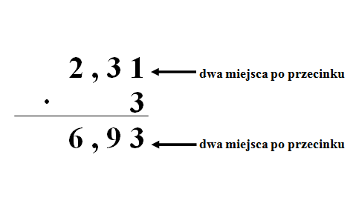
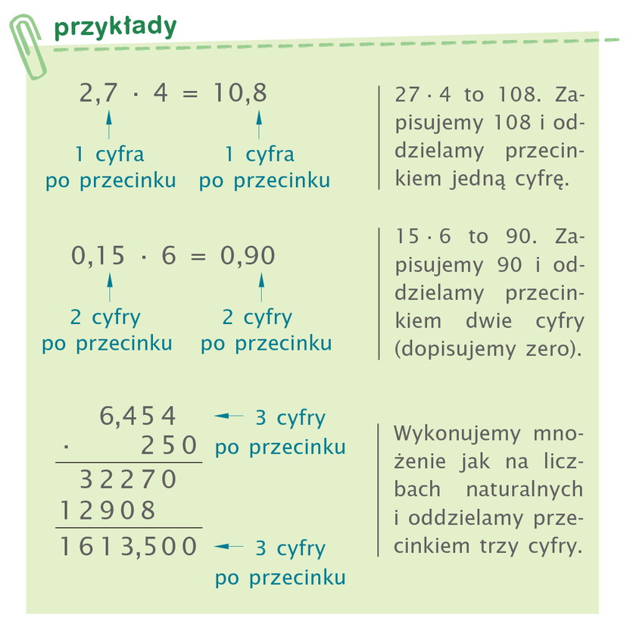

- Wykonajcie w zeszycie zadania: 3, 4 ze str. 160 (podręcznik) oraz zadanie 4 ze str. 80 z ćwiczeniówki.

- Rozwiążcie w zeszycie zadanie 6 str. 161 (podręcznik)

- Dla chętnych zadanie 7 str. 161 (podręcznik)

Proszę na maila zdjęcia zadań
Miłej pracy! D. Misztal- Strzała

